Памятка участника
Конкурса «Моя педагогическая инициатива»:

- Конкурс «Моя педагогическая инициатива» проводится по следующим направлениям и номинациям:
Направление 1. Поделки, выполненные учащимися под руководством учителя.
Номинация 1.1. Чудо пластилин (код 1)
Номинация 1.2. Бумагопластика (код 2)
Номинация 1.3. Галерея природы (код 3)

Направление 2. Рукоделие, рисунки, апликации, выполненные учащимися под руководством учителя.
Номинация 2.1. Рисунок (код 8)
Номинация 2.2. Апликация (код 9)
Номинация 2.3. Рукоделие (код 10)

Направление 3. Фотоальбом внеурочной деятельности.
Номинация 3.1. «Спортивное мероприятие» (код 15)
Номинация 3.2. «Уборка и облагораживание пришкольной территории» (код 16)
Номинация 3.3. «Экскурсия по родным краям» (код 17)
Номинация 3.4. «Экскурсия в зоопарке» (код 18)

Направление 4. Методические разработки.
Номинация 4.1. «Здоровьесберегающие технологии в практике педагога» (код 22)
Номинация 4.2. «Профориентационная деятельность» (код 23)
Номинация 4.3. «Презентации в урочной деятельности» (код 24)
Номинация 4.4 «Презентации во внеурочной деятельности» (код 25)
Номинация 4.5. «Презентации в воспитательном процессе» (код 26)
Номинация 4.6. «Презентации в работе с родителями» (код 27)
Номинация 4.7. «Презентации в методической работе» (код 28)

Направление 5. Предметный кроссворд.
Номинация 5.1. «Кроссворд по учебной теме» (код 29)
Номинация 5.2. «Кроссворд по внеклассному мероприятию» (код 30)

- Сроки проведения Конкурса:
Этапы | Сроки
Подготовительный  (отправка заявки, оплата регистрационного взноса) | 01.02.2015 – 10.03.2015 г.
Основной (отправка работ) | 19.03.2015 – 23.03.2015 г.
Заключительный  (оценка работ, подведение итогов конкурса) | 15.05.2015 г.

- Участие в конкурсе платное. Стоимость участия в конкурсе – 1000 руб. (при подаче заявки с 01.02.15), 1300 руб. (при подаче заявки с 16.02.15), 1500 руб. (при подаче заявки с 02.03.15) за одно направление. Если участие предусмотрено не в одной номинации или направлении, то стоимость за участие в каждом последующей номинации или направлении – 500 руб. За каждую номинацию или направление диплом оплачивается отдельно. За каждого соавтора доплачивается 200 рублей. Диплом соавтору оплачивается отдельно.
- Участник самостоятельно производит оплату за участие в конкурсе по присланной от Оргкомитета квитанции. Оплату просьба произвести в течение 3-х дней после регистрации в Конкурсе.
- Работа по направлению 1 – принимаются поделки, выполненные учениками под руководством учителя из пластилина (номинация 1), бумаги (номинация 2) или других природных материалов (номинация 3).
- Работа по данному направления может быть представлена в конкурсную комиссию 2 способами:
Способ 1. Непосредственно работа, которая обязательно сопровождается пакетом документов, перечисленных в пункте 12.
Способ 2. Фотографии поделки: 4 фотографии, отражающие процесс изготовления поделки и фотография автора с готовой поделкой. Фотографии наклеиваются на бумагу формата А4 и подписываются. К фотографиям обязательно прилагается пакет документов, перечисленных в пункте 12.
- Работа по направлению 2 – принимаются работы, выполненные учениками под руководством учителя по рукоделию (номинация 3), апликации (номинация 2), рисунка (номинация 1).
Работы предоставляются в оригинальном виде и сопровождаются пакетом документов, перечисленных в пункте 12.
- Работа по направлению 3 – принимаются фотографии внеурочной деятельности спортивного мероприятия (номинация 1), уборки и облагораживания пришкольной территории (номинация 2), экскурсии по родным краям (номинация 3), экскурсии в зоопарке (номинация 4).
Фотографии должны быть хорошего качества исполнения на бумаге формата А4. Количество фотографий от 4-х и более. К фотографиям обязательно прилагается пакет документов, перечисленных в пункте 12.
- Работа по направлению 4 – принимаются методические разработки (номинация 4.1, 4.2), презентации (номинация 4.3-4.7). Методические разработки присылается по почте на адрес в Оргкомитет Конкурса оформленной в пластиковый скоросшиватель либо папку на листах формата А4. Оформлять ли каждый лист в файл определяет участник. Презентации принимаются в электронном варианте в Оргкомитет Конкурса по электронной почте на адрес vektornauki@tagcnm.ru. Название файла по регистрационному номеру и фамилии автора (например, 53 Иванов И.А).
- Работа по направлению 5 – принимаются кроссворды по учебной теме (номинация 1) и кроссворд по внеклассному мероприятию (номинация 2). К работам обязательно прилагается пакет документов, перечисленных в пункте 12. Кроссворды должны быть отправлены в бумажном варианте по почте на адрес в Оргкомитет Конкурса.
- Структура работы:
- Акт выполненных работ.
- Титульный лист.
- Сопроводительное письмо.
- Краткие сведения об авторе (ах) с фотографией.
- Аннотация работы (не более 15 строк).
- Конкурсная работа участника.
- Приложение (при наличии).
- Работа отправляется ПРОСТЫМ отправлением 1 класса (ускоренным) на адрес ООО «НОУ «Вектор науки»:

347923, г. Таганрог, ул. Инструментальная, 50, абонентский ящик № 22,
ООО «НОУ «Вектор науки»
- Обязательно в папку должен быть вложен акт о выполненных работах, заполненный участником. Необходимо заполнить все графы акта, особенно точно указать сумму оплаты за участие в конкурсе с учетом копеек, без комиссии банка. Образец акта о выполненных работах находится на сайте в разделе конкурса. Обязательное оформление титульного листа и сопроводительного письма. Также в этом разделе находятся пояснения к заполнению акта о выполненных работах.
- Оформление поделок – поделки в любой технике – пластилин, бумага и другие природные материалы.
- Оформление рисунков - рисунки размером А4 (21 х 30 см.), А3 (30 х 40 см.), выполненные в любой изобразительной технике. К рисункам предоставляется аннотация – максимум 5 строк, прикреплённые на обороте рисунка. Аннотация должна содержать информация об авторе – ФИО, рег. №, возраст.
- Оформление фотографий - цветные фотографии формата А 4 (21 х 30 см.), матовые. К фотографиям предоставляется аннотация – максимум 5 строк, прикреплённые на обороте фотографии. Аннотация должна содержать информация об авторе – ФИО, рег. №, возраст.
- Оформление методических разработок - поля по 2 см, кегель 14, шрифт Times New Roman, межстрочный интервал – одинарный, выравнивание по ширине, красная строка 1,25 см. Работа объемом не более 25 страниц с приложениями.
- Оформление презентаций – объем презентаций не более 25 Мб, в формате .ppt или .pptx, от 10 до 20 слайдов, количество слайдов – не менее 12 (включая титульный лист). Презентации выполняются в программе PowerPoint, первый слайд отражает титульный лист.
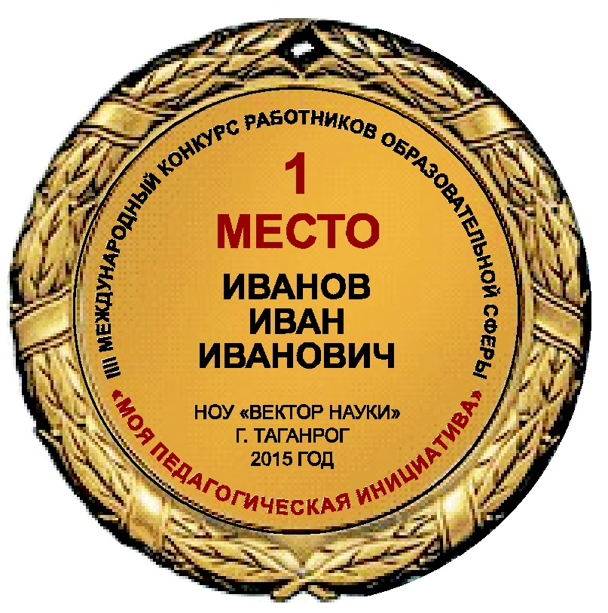
- Каждый участник может получить медаль за участие в конкурсе (стоимость 1400 рублей). Медаль выполнена из сплавов металла, покрытие под античное золото или серебро, толщина медали 3 мм, диаметр 70 мм. В обечайке медали есть отверстие для крепления. Медаль упакована во флокированную коробочку, красную или синюю, внутри которой флокированный ложемент и текстильная обшивка крышки. Поздравительный текст печатается на гладком металлическом (под золото или серебро) вкладыше диаметром 50 мм.
- Участники, чьи работы не будут соответствовать поданным заявкам, будут исключены из участия в конкурсе. Услуга считается оказанной, регистрационный взнос не возвращается и не переносится на другой конкурс.
- Участникам необходимо сверить оплату за участие в конкурсе и поступление работы на конкурс в списках участников, который доступен на сайте ООО «НОУ «Вектор науки» www.векторнауки.рф в разделе «Моя педагогическая инициатива».
- Работы назад не возвращаются.
- Авторские гонорары не выплачиваются.

